Tutorial Configure Date & Time Linux Server from NTP Active Directory

- Buka file /etc/chrony.conf kemudian comment existing config bawaan os, menjadi server macf-dcp.macf.co.id iburst
(biasanya ada nama pool, belakangnya iburst. Seperti contoh di bawah)
Before: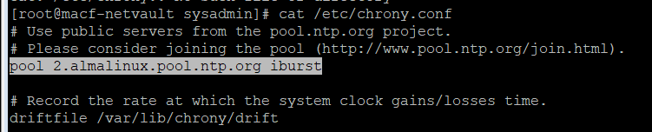
After:
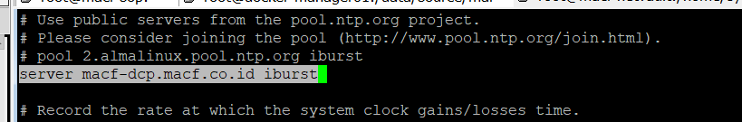
- Kemudian cari atribut makestep dari /etc/chrony.conf menjadi
  - maxdistance 16.0
  - makestep 10 3
Before:
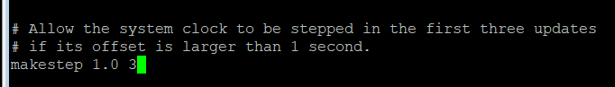
After:
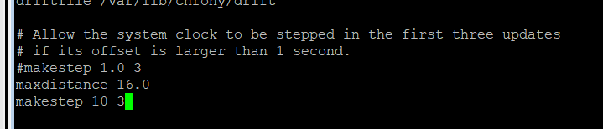
- check status ntp service dari command timedatectl:
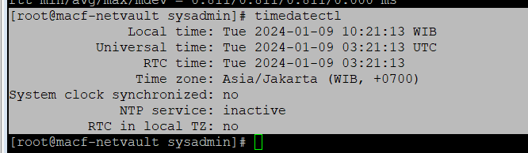
enable service NTP dengan command timedatectl set-ntp 1 dan cek lagi status nya dari command: timedatectl 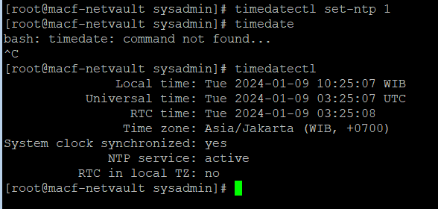
- Jika sudah jangan lupa restart service chronyd
command: systemctl restart chronyd
